建筑碳排放报告书
公共建筑

工程名称 | 新建项目
工程地点 | 河南-郑州
设计编号
建设单位
设计单位
设 计 人
审 核 人
审 定 人
设计日期 | 2022年3月12日


采用软件 | 建筑碳排放CEEB2022
软件版本 | 20210606
研发单位 | 北京绿建软件股份有限公司
正版授权码 | T13298142270
目 录

1 建筑概况 4
2 计算依据 4
3 软件介绍 4
4 气象数据 5
4.1 气象地点 5
4.2 逐日干球温度表 5
4.3 逐月辐照量表 5
4.4 峰值工况 5
5 围护结构 6
6 围护结构概况 6
7 房间类型 6
7.1 房间表 6
7.2 作息时间表 6
8 暖通空调系统 7
8.1 系统类型 7
8.2 制冷系统 7
8.2.1 冷水机组 7
8.2.2 水泵系统 7
8.2.3 运行工况 7
8.2.4 制冷能耗 7
8.3 供暖系统 8
8.3.1 市政热力系统能耗 8
8.4 空调风机 8
9 照明 8
10 插座设备 8
11 排风机 9
12 生活热水 9
13 电梯 9
13.1 直梯 9
13.2 电梯碳排放 9
14 光伏发电 9
15 风力发电 10
16 计算结果 10
16.1 建材生产运输碳排放 10
16.2 建筑建造拆除碳排放 10
16.3 碳汇 10
16.4 建筑运行碳排放 10
16.5 全生命周期 11
17 附录 14
17.1 工作日/节假日人员逐时在室率(%) 14
17.2 工作日/节假日照明开关时间表(%) 14
17.3 工作日/节假日设备逐时使用率(%) 14
17.4 工作日/节假日空调系统运行时间表(1:开,0:关) 15

建筑概况
工程名称 | 新建项目
工程地点 | 河南-郑州
地理位置 | 北纬：35.00° | 东经：113.65°
建筑寿命(年) | 50
建筑面积(m²) | 地上4253 地下672
建筑层数 | 地上3 地下1
建筑高度（m） | 地上16.0 地下4.0
建筑体积(m³) | 18433.88
建筑外表面积(m²) | 7277.07
北向角度 | 96
结构类型
外墙太阳辐射吸收系数 | 0.75
屋顶太阳辐射吸收系数 | 0.75
控温期 | 全年控温

计算依据
1. 《绿色建筑评价标准》(GB/T50378-2019)
2. 《建筑碳排放计算标准》(GB/T 51366-2019)
3. 《民用建筑绿色性能计算标准》(JGJ/T 449-2018)
4. 《公共建筑节能设计标准》(GB50189-2015)
5. 《民用建筑热工设计规范》(GB50176)

软件介绍
本报告内容由建筑碳排放CEEB2022计算并输出，建筑碳排放CEEB以CAD为平台，可与建筑节能模型无缝对接，以国家标准《建筑碳排放计算标准》为主要依据，完整支持建筑全生命周期的碳排放计算，包括建材生产运输、建造拆除、建筑运行和碳汇的计算，以及详细的结果数据分析。

气象数据

气象地点
河南-郑州, 《建筑节能气象参数标准》

逐日干球温度表
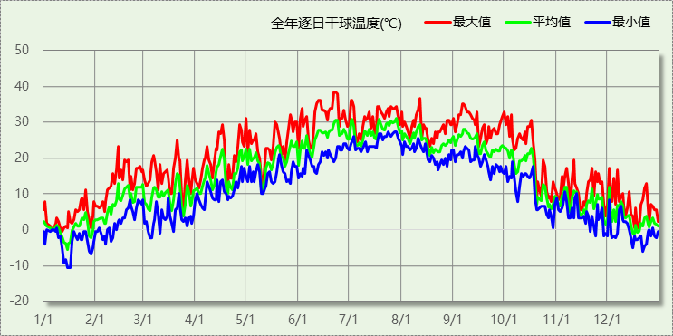

逐月辐照量表
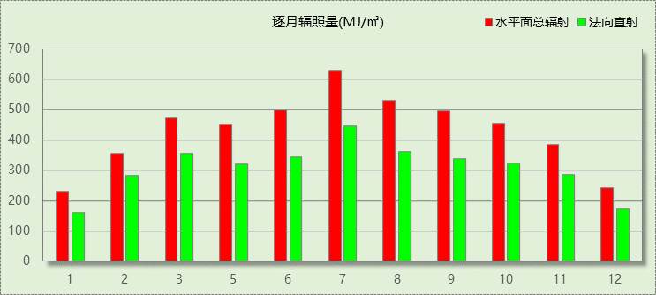

峰值工况
气象数据 | 时刻 | 干球温度(℃) | 湿球温度(℃) | 含湿量(g/kg) | 焓值(kj/kg)
最热 | 06月21日15时 | 38.3 | 21.1 | 8.9 | 61.4
最冷 | 01月14日07时 | -10.6 | -10.6 | 1.4 | -7.1

围护结构

围护结构概况

 |  |  | 设计建筑
屋顶传热系数K [W/(m²·K)] |  |  | 0.40(D:3.18)
外墙（包括非透明幕墙）传热系数K [W/(m²·K)] |  |  | 0.35(D:5.12)
屋顶透明部分传热系数  K [W/(m²·K)] |  |  | 2.30
屋顶透明部分太阳得热系数 |  |  | 0.30
底面接触室外的架空或外挑楼板传热系数K [W/(m²·K)] |  |  | 0.41
外窗（包括透明幕墙） | 朝向 | 立面 | 窗墙比 | 传热  系数 | 太阳得热系数
外窗（包括透明幕墙） | 南向 | 南-默认立面 | 0.43 | 1.63 | 0.40
外窗（包括透明幕墙） | 北向 | 北-默认立面 | 0.19 | 1.63 | 0.40
外窗（包括透明幕墙） | 东向 | 东-默认立面 | 0.32 | 1.63 | 0.40
外窗（包括透明幕墙） | 西向 | 西-默认立面 | 0.31 | 1.63 | 0.40

房间类型

房间表
房间类型 | 空调  温度℃ | 供暖  温度℃ | 新风量 | 渗透风  换气次数 | 人员密度 | 照明功率  密度 | 电器设备  功率
办公-会议室 | 26 | 20 | 30(m³/h.人) | 0(次/h) | 2.5(㎡/人) | 11(W/㎡) | 5(W/㎡)
办公-普通办公室 | 26 | 20 | 30(m³/h.人) | 0(次/h) | 4(㎡/人) | 11(W/㎡) | 20(W/㎡)
办公-走廊 | 26 | 20 | 30(m³/h.人) | 0(次/h) | 50(㎡/人) | 5(W/㎡) | 0(W/㎡)

作息时间表
详见附录

暖通空调系统

系统类型
系统编号 | 系统类型 | 供冷  能效比 | 供热  能效比 | 面积(㎡) | 包含的房间
默认 | 双管制风机盘管 | － | － | 2995.86 | 所有房间

制冷系统

冷水机组
名称 | 类型 | 额定耗电量  (kW) | 额定制冷量  (kW) | 额定性能系数  (COP) | 台数
水冷-螺杆式冷水机组 | 水冷-螺杆式冷水机组 | 100 | 500 | 5.00 | 1

水泵系统
类型 | 流量(m3/h) | 扬程(m) | 设计工作效率(%) | 输入功率(kW) | 台数
冷却水泵 | 320 | 25 | 80 | 31.3 | 1
冷冻水泵 | 320 | 30 | 80 | 37.6 | 1

运行工况
负荷率  (%) | 机组制冷量  (kW) | 机组功率  (kW) | 性能系数  (COP) | 冷却水泵功率  (kW) | 冷冻水泵功率  (kW) | 冷却塔功率  (kW)
25 | 125 | 30 | 4.17 | 10 | 8 | 0
50 | 250 | 55 | 4.55 | 10 | 8 | 0
75 | 375 | 75 | 5.00 | 10 | 8 | 0
100 | 500 | 100 | 5.00 | 10 | 8 | 0

制冷能耗
负荷区间  (%) | 区间负荷  (kWh) | 运行时长(h) | 性能系数  (COP) | 制冷机组  (kWh) | 冷却水泵  (kWh) | 冷冻水泵  (kWh) | 冷却塔  (kWh)
0~25 | 19321 | 473 | 4.17 | 4637 | 4730 | 3784 | 0
25~50 | 57678 | 308 | 4.55 | 12689 | 3080 | 2464 | 0
50~75 | 112139 | 355 | 5.00 | 22428 | 3550 | 2840 | 0
75~100 | 152108 | 355 | 5.00 | 30422 | 3550 | 2840 | 0
>100 | 75425 | 129 | － | 12900 | 1290 | 1032 | 0
合计 | 416671 | 1620 |  | 83076 | 16200 | 12960 | 0

类别 | 电耗(kWh) | 碳排放因子(kgCO2/TJ) | 碳排放量(t)
制冷机组 | 83076 | 0.5257 | 2184
冷却水泵 | 16200 | 0.5257 | 426
冷冻水泵 | 12960 | 0.5257 | 341
冷冻塔 | 0 | 0.5257 | 0
合计 |  |  | 2950

供暖系统

市政热力系统能耗
外网热输送效率 | 耗电  输热比  EHR | 累计  热负荷  (kWh) | 热/电  转换系数  (kWh/kWh) | 热源折合电耗(kWh) | 供暖水泵电耗(kWh) | 合计  电耗  (kWh) | 碳排放因子(kgCO2/kWh) | 碳排放量(t)
0.92 | 0.00433 | 8983555 | 2.93 | 3332219 | 38899 | 3371117 | 0.5257 | 88610

空调风机
类别 | 电耗(kWh) | 碳排放因子(kgCO2/kWh) | 碳排放量(t)
独立新排风 | 55734 | 0.5257 | 1465
风机盘管 | 1319 | 0.5257 | 35
多联机室内机 | 0 | 0.5257 | 0
全空气机组 | 0 | 0.5257 | 0
合计 |  |  | 1500

照明
房间类型 | 单位面积电耗  (kWh/㎡) | 房间个数 | 房间合计面积  (㎡) | 合计电耗  (kWh) | 碳排放因子(kgCO2/kWh) | 碳排放量(t)
办公-会议室 | 25.99 | 14 | 1367 | 35527 | 0.5257 | 934
办公-普通办公室 | 25.99 | 46 | 1647 | 42794 | 0.5257 | 1125
办公-走廊 | 11.81 | 3 | 226 | 2665 | 0.5257 | 70
总计 |  |  |  |  |  | 2129

插座设备
房间类型 | 单位面积电耗  (kWh/㎡) | 房间个数 | 房间合计面积  (㎡) | 合计电耗  (kWh) | 碳排放因子(kgCO2/kWh) | 碳排放量(t)
办公-会议室 | 11.06 | 14 | 1367 | 15123 | 0.5257 | 398
办公-普通办公室 | 44.25 | 46 | 1647 | 72868 | 0.5257 | 1915
办公-走廊 | 0.00 | 3 | 226 | 0 | 0.5257 | 0
总计 |  |  |  |  |  | 2313

排风机
额定功率  (kW) | 台数 | 使用系数 | 运行时间  (h/天) | 年运行天数 | 全年电耗  (kWh) | 碳排放因子(kgCO2/kWh) | 碳排放量(t)
5 | 10 | 0.8 | 5 | 365 | 73000 | 0.5257 | 1919
总计 |  |  |  |  |  |  | 1919
注：此类风机指非空调区域排风机

生活热水
热水温差(℃)：45, 日照辐照量(kJ/㎡.天)：16340，年运行天数：256
分区 | 系统  效率 | 用水  定额  (L·人/d) | 供应  人数 | 年使用  天数 | 所需  能耗  (kWh) | 集热器  面积  (㎡) | 集热器  效率 | 热损失  系数 | 太阳能  供热  (kWh)
办公 | 0.9 | 10 | 100 | 365 | 7120.16 | 100 | 0.45 | 0.15 | 7120.16
总计 |  |  |  |  | 7120 |  |  |  | 7120

类别 | 电耗(kWh) | 碳排放因子(kgCO2/TJ) | 碳排放量(t)
生活热水 | 7120 | 0.5257 | 187
太阳能 | 7120 | 0.5257 | 187
合计 |  |  | 374

电梯

直梯
名称 | 特定能量消耗(mWh/kgm) | 额定载重量(kg) | 速度(m/s) | 待机功率(W) | 运行时长(h/天) | 年运行天数 | 数量 | 全年电耗  (kWh)
直梯1 | 1.26 | 1350 | 1.75 | 200 | 1.5 | 365 | 2 | 11953
总计 |  |  |  |  |  |  |  | 11953

电梯碳排放
电梯 | 电耗(kWh) | 碳排放因子(kgCO2/TJ) | 碳排放量(t)
直梯1 | 11953 | 0.5257 | 314
合计 |  |  | 314

光伏发电
日照辐照量(kJ/㎡.天)：16340，年运行天数：365
光伏板面积(㎡) | 单位面积  发电参数 | 光伏系统效率 | 光伏电池性能  衰减修正系数 | 全年供电  (kWh) | 碳排放因子(kgCO2/kWh) | 可减少碳排放量(t)
300 | 0.4 | 0.8 | 0.9 | 143138 | 0.5257 | 3762
总计 |  |  |  |  |  | 3762

风力发电
地形 | 叶片直径(m) | 叶片离地高度(m) | 年可利用  平均风速(m/s) | 转换  效率 | 台数 | 年供电(kWh) | 可减少碳排放量(t)
郊区、厂区 | 54 | 65 | 5 | 0.35 | 1 | 142 | 4
总计 |  |  |  |  |  |  | 4

计算结果

建材生产运输碳排放
类别 | 材料 | 单位 | 用量 | 重量(t) | 碳排放量(kg/㎡)
合计 |  |  |  |  | 0

建筑建造拆除碳排放
阶段 | 汽油用量(t) | 柴油用量(t) | 用电量(kWh) | 碳排放量(kg/㎡)
建造阶段 | 0 | 0 | 0 | 0
拆除阶段 | 0 | 0 | 0 | 0
合计 |  |  |  | 0

碳汇
绿植 | 年CO2固定量  (kg/㎡.a) | 面积(㎡) | 年数 | 单位建筑面积  碳固定量(kg/㎡)
大小乔木、灌木、花草密植混种区 | 30 | 50 | 50 | 11
阔叶大乔木 | 22.5 | 30 | 50 | 5
阔叶小乔木、针叶乔木、疏叶乔木 | 15 | 100 | 50 | 11
棕榈类 | 10 | 100 | 50 | 7
密植灌木 | 7.5 | 200 | 50 | 11
草花花圃、自然野草、草坪、水生植物 | 0.5 | 50 | 50 | 0
合计 |  |  |  | 45

建筑运行碳排放
电力 | 子类 | 耗电  (kWh/㎡) | 碳排放因子  (kgCO2/kWh) | 碳排放量(t) | 单位面积碳  排放量(kg/㎡)
供冷  (Ec) | 中央冷源 | 843 | 0.5257 | 2950 | 443
供冷  (Ec) | 冷却水泵 | 164 | 0.5257 | 2950 | 86
供冷  (Ec) | 冷冻水泵 | 132 | 0.5257 | 2950 | 69
供冷  (Ec) | 冷却塔 | 0 | 0.5257 | 2950 | 0
供冷  (Ec) | 多联机/单元式空调 | 0 | 0.5257 | 2950 | 0
供冷  (Ec) | 供冷合计 | 1140 | 0.5257 | 2950 | 599
供暖  (Eh) | 中央热源 | 677 | 0.5257 | 1772 | 356
供暖  (Eh) | 供暖水泵 | 8 | 0.5257 | 1772 | 4
供暖  (Eh) | 多联机/单元式热泵 | 0 | 0.5257 | 1772 | 0
供暖  (Eh) | 供暖合计 | 685 | 0.5257 | 1772 | 360
空调  风机(Ef) | 新排风 | 566 | 0.5257 | 1500 | 297
空调  风机(Ef) | 风机盘管 | 13 | 0.5257 | 1500 | 7
空调  风机(Ef) | 多联机室内机 | 0 | 0.5257 | 1500 | 0
空调  风机(Ef) | 全空气系统 | 0 | 0.5257 | 1500 | 0
空调  风机(Ef) | 风机合计 | 579 | 0.5257 | 1500 | 305
照明 |  | 822 | 0.5257 | 2129 | 432
插座设备 |  | 893 | 0.5257 | 2313 | 470
其他(Eo) | 电梯 | 121 | 0.5257 | 2233 | 64
其他(Eo) | 排风机 | 741 | 0.5257 | 2233 | 390
其他(Eo) | 生活热水 | 0 | 0.5257 | 2233 | 0  (扣减了太阳能)
其他(Eo) | 其他合计 | 863 | 0.5257 | 2233 | 453
化石燃料 | 子类 | 耗热量(kWh/㎡) | 碳排放因子(tCO2/TJ) | 碳排放量(t) | 单位面积  碳排放量(kg/㎡)
无 |  | 0 | 0 | 0 | 0
可再生 | 子类 | 年供电(kWh/㎡) | 碳排放因子(kgCO2/kWh) | 碳减排量(t) | 单位面积  碳减排量(kg/㎡)
可再生能源(Er) | 太阳能热水(Es) | 72 | 0.5257 | 3953 | 38
可再生能源(Er) | 光伏(Ep) | 1453 | 0.5257 | 3953 | 764
可再生能源(Er) | 风力(Ew) | 1 | 0.5257 | 3953 | 1
可再生能源(Er) | 合计 | 1527 | 0.5257 | 3953 | 803
建筑运行碳排放合计 |  |  |  | 9130 | 1854

全生命周期
类别 | 碳排放量(t) | 年单位面积碳排放量(kg/㎡.a) | 单位面积碳排放量(kg/㎡)
建筑材料生产和运输 | 0 | 0 | 0
建筑建造和拆除 | 0 | 0 | 0
建筑运行 | 9130 | 37 | 1854
碳汇 | -219 | 0 | -45
合计 | 8911 | 37 | 1809
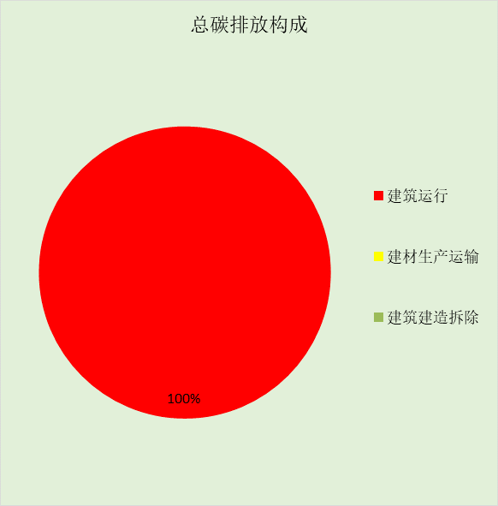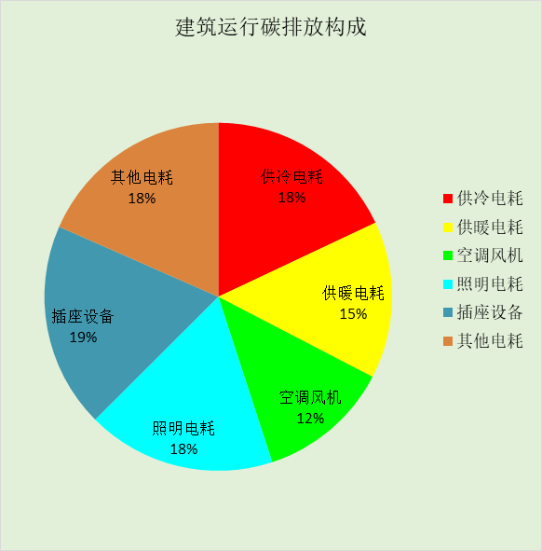

附录

工作日/节假日人员逐时在室率(%)

房间类型 | 1 | 2 | 3 | 4 | 5 | 6 | 7 | 8 | 9 | 10 | 11 | 12 | 13 | 14 | 15 | 16 | 17 | 18 | 19 | 20 | 21 | 22 | 23 | 24
办公-会议室 | 0 | 0 | 0 | 0 | 0 | 0 | 10 | 50 | 95 | 95 | 95 | 80 | 80 | 95 | 95 | 95 | 95 | 30 | 30 | 0 | 0 | 0 | 0 | 0
办公-会议室 | 0 | 0 | 0 | 0 | 0 | 0 | 0 | 0 | 0 | 0 | 0 | 0 | 0 | 0 | 0 | 0 | 0 | 0 | 0 | 0 | 0 | 0 | 0 | 0
办公-普通办公室 | 0 | 0 | 0 | 0 | 0 | 0 | 10 | 50 | 95 | 95 | 95 | 80 | 80 | 95 | 95 | 95 | 95 | 30 | 30 | 0 | 0 | 0 | 0 | 0
办公-普通办公室 | 0 | 0 | 0 | 0 | 0 | 0 | 0 | 0 | 0 | 0 | 0 | 0 | 0 | 0 | 0 | 0 | 0 | 0 | 0 | 0 | 0 | 0 | 0 | 0
办公-走廊 | 0 | 0 | 0 | 0 | 0 | 0 | 10 | 50 | 95 | 95 | 95 | 80 | 80 | 95 | 95 | 95 | 95 | 30 | 30 | 0 | 0 | 0 | 0 | 0
办公-走廊 | 0 | 0 | 0 | 0 | 0 | 0 | 0 | 0 | 0 | 0 | 0 | 0 | 0 | 0 | 0 | 0 | 0 | 0 | 0 | 0 | 0 | 0 | 0 | 0

注：上行：工作日；下行：节假日

工作日/节假日照明开关时间表(%)

房间类型 | 1 | 2 | 3 | 4 | 5 | 6 | 7 | 8 | 9 | 10 | 11 | 12 | 13 | 14 | 15 | 16 | 17 | 18 | 19 | 20 | 21 | 22 | 23 | 24
办公-会议室 | 0 | 0 | 0 | 0 | 0 | 0 | 10 | 50 | 95 | 95 | 95 | 80 | 80 | 95 | 95 | 95 | 95 | 30 | 30 | 0 | 0 | 0 | 0 | 0
办公-会议室 | 0 | 0 | 0 | 0 | 0 | 0 | 0 | 0 | 0 | 0 | 0 | 0 | 0 | 0 | 0 | 0 | 0 | 0 | 0 | 0 | 0 | 0 | 0 | 0
办公-普通办公室 | 0 | 0 | 0 | 0 | 0 | 0 | 10 | 50 | 95 | 95 | 95 | 80 | 80 | 95 | 95 | 95 | 95 | 30 | 30 | 0 | 0 | 0 | 0 | 0
办公-普通办公室 | 0 | 0 | 0 | 0 | 0 | 0 | 0 | 0 | 0 | 0 | 0 | 0 | 0 | 0 | 0 | 0 | 0 | 0 | 0 | 0 | 0 | 0 | 0 | 0
办公-走廊 | 0 | 0 | 0 | 0 | 0 | 0 | 10 | 50 | 95 | 95 | 95 | 80 | 80 | 95 | 95 | 95 | 95 | 30 | 30 | 0 | 0 | 0 | 0 | 0
办公-走廊 | 0 | 0 | 0 | 0 | 0 | 0 | 0 | 0 | 0 | 0 | 0 | 0 | 0 | 0 | 0 | 0 | 0 | 0 | 0 | 0 | 0 | 0 | 0 | 0

注：上行：工作日；下行：节假日

工作日/节假日设备逐时使用率(%)

房间类型 | 1 | 2 | 3 | 4 | 5 | 6 | 7 | 8 | 9 | 10 | 11 | 12 | 13 | 14 | 15 | 16 | 17 | 18 | 19 | 20 | 21 | 22 | 23 | 24
办公-会议室 | 0 | 0 | 0 | 0 | 0 | 0 | 10 | 50 | 95 | 95 | 95 | 50 | 50 | 95 | 95 | 95 | 95 | 30 | 30 | 0 | 0 | 0 | 0 | 0
办公-会议室 | 0 | 0 | 0 | 0 | 0 | 0 | 0 | 0 | 0 | 0 | 0 | 0 | 0 | 0 | 0 | 0 | 0 | 0 | 0 | 0 | 0 | 0 | 0 | 0
办公-普通办公室 | 0 | 0 | 0 | 0 | 0 | 0 | 10 | 50 | 95 | 95 | 95 | 50 | 50 | 95 | 95 | 95 | 95 | 30 | 30 | 0 | 0 | 0 | 0 | 0
办公-普通办公室 | 0 | 0 | 0 | 0 | 0 | 0 | 0 | 0 | 0 | 0 | 0 | 0 | 0 | 0 | 0 | 0 | 0 | 0 | 0 | 0 | 0 | 0 | 0 | 0
办公-走廊 | 0 | 0 | 0 | 0 | 0 | 0 | 10 | 50 | 95 | 95 | 95 | 50 | 50 | 95 | 95 | 95 | 95 | 30 | 30 | 0 | 0 | 0 | 0 | 0
办公-走廊 | 0 | 0 | 0 | 0 | 0 | 0 | 0 | 0 | 0 | 0 | 0 | 0 | 0 | 0 | 0 | 0 | 0 | 0 | 0 | 0 | 0 | 0 | 0 | 0

注：上行：工作日；下行：节假日

工作日/节假日空调系统运行时间表(1:开,0:关)

系统编号 | 1 | 2 | 3 | 4 | 5 | 6 | 7 | 8 | 9 | 10 | 11 | 12 | 13 | 14 | 15 | 16 | 17 | 18 | 19 | 20 | 21 | 22 | 23 | 24
默认 | 0 | 0 | 0 | 0 | 0 | 0 | 1 | 1 | 1 | 1 | 1 | 1 | 1 | 1 | 1 | 1 | 1 | 1 | 0 | 0 | 0 | 0 | 0 | 0
默认 | 0 | 0 | 0 | 0 | 0 | 0 | 1 | 1 | 1 | 1 | 1 | 1 | 1 | 1 | 1 | 1 | 1 | 1 | 0 | 0 | 0 | 0 | 0 | 0

注：上行：工作日；下行：节假日

